Преподаватель: Пыльченкова Елена Ивановна

Эл.почта elenaokzt@yandex.ru

**Название файла** 24.11.20 г. Практическое занятие № 3

Анализ экологической пригодности выпускаемой продукции

**Задание должно быть выполнено до 1.12.20 г.**

Задание выполнять исключительно в виде фотографий заданий, сделанных от руки на листах формата А4

**Цель занятия**: уметь оценивать экологическую пригодность выпускаемой продукции  
**Наглядные пособия**: Закон РФ «О санитарно-эпидемическом благополучии населения», образцы продуктов питания, пособия студентам для выполнения практического занятия

**Порядок выполнения:**

1. Познакомиться с ФЗ «О санитарно-эпидемиологическом благополучии населения».
2. Первичная экологическая экспертиза упакованных продуктов питания.
3. Определите экологическую пригодность продуктов питания с точки зрения их безвредности для организма, используя таблицу-список вредных пищевых добавок и наглядный материал.
4. Сделать вывод.

**Содержание отчёта**

1. **Познакомиться с ФЗ «О санитарно-эпидемиологическом благополучии населения».**

Какие санитарно-эпидемиологические требования предъявляются:

А) к продукции производственно-технического назначения, товарам для бытовых нужд и технологиям их производства;

Статья 13. Санитарно-эпидемиологические требования к продукции производственно-технического назначения, товарам для личных и бытовых нужд и технологиям их производства

Б) к потенциально опасным для человека веществам;

Статья 14. Санитарно-эпидемиологические требования к потенциально опасным для человека химическим, биологическим веществам и отдельным видам продукции

В) к пищевым продуктам, пищевым добавкам, продовольственному сырью, контактирующим с ними материалам;

Статья 15. Санитарно-эпидемиологические требования к пищевым продуктам, пищевым добавкам, продовольственному сырью, а также контактирующим с ними материалам, изделиям и технологиям их производства

Г) к продуктам, ввозимым на территорию РФ;

Статья 16. Санитарно-эпидемиологические требования к продукции, ввозимой на территорию Российской Федерации

Д) к организации питания населения;

Статья 17. Санитарно-эпидемиологические требования к организации питания населения

Е) к питьевой воде;

Статья 19. Санитарно-эпидемиологические требования к питьевой воде, а также к питьевому и хозяйственно-бытовому водоснабжению (в ред. Федерального закона от 14.07.2008 N 118-ФЗ)

Ж) к атмосферному воздуху;

Статья 20. Санитарно-эпидемиологические требования к атмосферному воздуху в городских и сельских поселениях, на территориях промышленных организаций, воздуху в рабочих зонах производственных помещений, жилых и других помещениях

З) к эксплуатации производственных помещений;

Статья 24. Санитарно-эпидемиологические требования к эксплуатации производственных, общественных помещений, зданий, сооружений, оборудования и транспорта

И) к условиям труда;

Статья 25. Санитарно-эпидемиологические требования к условиям труда

К) к условиям работы с источниками физических факторов воздействия на человека

Статья 27. Санитарно-эпидемиологические требования к условиям работы с источниками физических факторов воздействия на человека

Л) Кто возмещает вред личности или имуществу граждан в результате нарушения санитарного законодательства.

Статья 57. Гражданско-правовая ответственность за причинение вреда вследствие нарушения санитарного законодательства

Вред, причиненный личности или имуществу гражданина, а также вред, причиненный имуществу юридического лица вследствие нарушения санитарного законодательства, подлежит возмещению гражданином или юридическим лицом, причинившими вред, в полном объеме в соответствии с законодательством Российской Федерации.

1. **Первичная экологическая экспертиза упакованных продуктов питания.** Проведите экспертизу предложенных продуктов по схеме:  
   а) вид упаковки (металлическая банка, стеклянная банка с закатанной металлической крышкой, стеклянная банка с пластмассовой крышкой, пластмассовая упаковка, алюминиевая фольга, бумага и т. д.);  
   б) сохранность упаковки (механическое повреждение, коррозия и т. д.);  
   в) полнота информации на этикетке (наименование предприятия-изготовителя, его адрес; наименование товара, его масса; состав; калорийность, срок годности; дата изготовления; обозначение ГОСТа или ТУ; предупреждения об опасности; наличие консервантов); г) характеристика штрих-кода (он должен быть подлинным, его подлинность проверяется с помощью приложений к практической работе).

*Определите, насколько продукт заслуживает доверия потребителей*

Продукт № 1

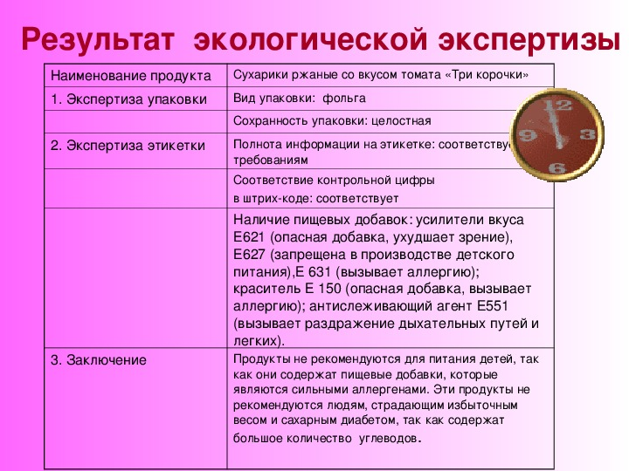

Продукт № 2

Произведем расчеты штрих кода жевательной резинке Dirol – 57626543

1. 7+2+5=14

2. 14х3=42

3. 5+6+6+4=21

4. 42+21=63

6. 10-3=7 полученная цифра в пункте 6 не соответствует контрольной цифре штрих кода, это говорит о том, что товар произведен не законно и не гарантирует качества.

Продукт № 3

Проверим контрольную цифру штрих кода шоколада Mаrs – 4011100091108

1. 0+1+0+0+1+0=2

2. 2х3=6

3. 4+1+1+0+9+1=16

4. 6+16=22

6. 10-2=8 в данном случае полученный результат соответствует контрольной цифре штрих кода.

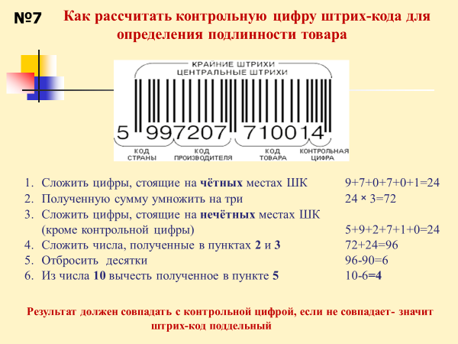

**3. Определите экологическую пригодность продуктов питания с точки зрения их безвредности для организма, используя таблицу-список вредных пищевых добавок и наглядный материал**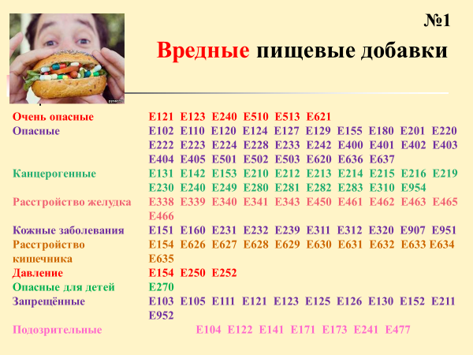

**Орбит «Сочный арбуз»**

Бумажная обертка с фольгой, 14 г

Сделано в России: ООО «Ригли», Россия, 196240, Санкт – Петербург, Пулковское шоссе, 48.

Резиновая основа и пищевые добавки.

705 кДж / 169 ккал. Углеводы на 100г: 69 г (из них сахара О г).

Срок годности - 9 месяцев при t 18 С. Хранить в сухом месте.

Сорбит Е 420, мальтит Е 956, резин. основа, загуст. Е 414, ароматизаторы, стабилиз. Е 422, лимон. кислота, маннит Е 421, эмульгатор соев. лецитин, красит. Е 171, глазурь Е 903, подсл.аце-сульфам К Е 950, аспартам Е 951, антиоксид Е320.

42113270

Противопоказан для больных фенилкетонурией, так как содержит фенилаланин

**ChipNGO натуральные картофельные чипсы со вкусом бекона**

Фольга цветная алюминиевая

Изготовитель: ЗАО «Бриджтаун фудс» 127273, Россия, г. Москва, Алтуфьевское шоссе,2А.

Картофель свежий; масло растительное

Белки 0,33 г; жиры 37,43 г; углеводы 47,52 г; Энергетическая ценность: 520,56 ккал.

Дата изгот. 02.07.20. Ср. годн. - 6 мес. Хран. при темп. от 19 до 25 С. Пищевая добавка «Бекон» (соль, мальтодекстрины, сухой мясной экстракт, раст. жир, экстракт паприки, усил. вкуса и аромата (глутамат натрия Е621, гуанилат натрия Е627, инозинат натрия Е631).

4607024890776

Противопоказан лицам с индивидуальной непереносимостью к молочному белку.

**Вывод:** изучил закон РФ «О санитарно-эпидемическом благополучии населения», научился проводить экологическую экспертизу продуктов питания и оценивать экологическую пригодность продуктов питания.

Коды некоторых стран:

